冠硕 hybris系统
需求规格说明书
资质文件管理

当前版本: | V1.3
拥有者: | Devin
最后更新日期: | 2018-02-04
最后更新者: | Devin
作者: | Devin
创建日期: | 2018/1/31
批准者:
批准日期:

修订历史

版本号 | 更新日期 | 修订作者 | 主要改变描述
V1.0 | 2018-01-31 | Devin | 初稿版本
V1.1 | 2018-02-01 | Devin | 初稿修订
V1.2 | 2018-02-02 | Devin | 初稿修订
V1.3 | 2018-02-04 | Devin | 正式版本

目 录
1. 业务术语 5
1.1 本文基本业务术语概览 5
1.2 本文基本Hybris术语概览 5
1.3 本文流程图图标定义 6
2. 资质文件管理 8
2.1 需求概览 8
2.2 用户组及权限定义 8
2.3 流程定义 8
2.4 流程步骤说明 9
2.5 资质文件命名规范及维护 9
3. 签署 10

业务术语
以下是基于所有体检相关业务中包含的主要业务术语说明：

本文基本业务术语概览
序号 | 项目 | 说明
1 | 资质文件 | 商品的质量分析文件
2 | 信用额度 | 允许客户赊账下单的金额额度
3 | 账期 | 允许客户赊账的天数
4 | 预付 | 商品订单付款方式，订单先付款后发货
5 | 自提 | 提货方式，客户自己安排承运车辆到指定地点提货
6 | 销售合同 | 商品订单买卖双方盖章确认的、具有法律效用的合同文件
7 | 形式发票 | 一种非正式发票，是卖方对潜在的买方报价的一种形式
8 | 销售发票 | 一种用来表明已销售商品的规格、数量、价格、销售金额、运费和保险费、开票日期、付款条件等内容的凭证。
9 | 箱单 | 卖方向买方提供的商品清单，包含数量、尺寸、重量、型号等内容。

本文基本Hybris术语概览
序号 | 项目 | 说明
1 | 销售组织 | 销售组织代表公司中负责销售服务及产品的组织部门。每个销售组织代表一个行政上的销售单元，同时也是系统中进行销售和数据分析的基本单元。可以通过销售组织完成区域性的市场的划分、价格的确定等销售行为。每个销售事务都是在某个销售组织下完成处理的
2 | 用户 | Hybris平台帐号，包含客户、供应商、内部用户等类型
3 | 会员 | 客户帐号类型
4 | 商品 | 描述商品的基本信息，以及类别、目录、图片等业务信息。
5 | 仓库 | 库存的所在仓库
6 | 库存 | 商品的库存信息
7 | 留言 | 客户访问网站时的留言
8 | 价格表 | 根据客户分级等信息设置标准价格表，定期更新
9 | 促销规则 | 根据订单数量等信息设置促销规则，给予折扣优惠
10 | 购物车 | 客户在网站购买、添加商品的购物工具
11 | 商品订单 | 客户在网站购买商品的订单信息，包含商品信息、价格信息、付款信息、提货信息。

本文流程图图标定义
图标 | 定义 | 图标 | 定义
 | 开始或结束  Start/End |  | 线下流程Operation out of Hybris
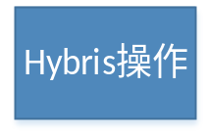 | Hybris系统操作  Hybris operation | 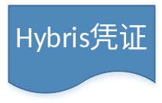 | Hybris系统凭证  Hybris document
 | 其他流程  Other process |  | 线下凭证  Document out of Hybris
 | 决策判断  Decision | 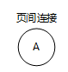 | 跨页连接  Cross page connection point
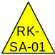 | 风险点  Risk |  | 关键内部控制  Key Internal Control

资质文件管理

需求概览
运营专员针对每个商品上传商品资质文件。客户在浏览商品进入商品详情后，在商品右侧的资质文件列表中，可以打开、下载对应的文件。

用户组及权限定义
序号 | 用户组 | 权限说明说明
1 | 运营专员 | 资质文件新增、修改、下载、删除等
2 | 客户 | 资质文件查看、下载等
3 | 销售员 | 资质文件查看、下载等
4 | 客服 | 资质文件查看、下载等
5 | 供应商 | “对应供应商”等于自己的商品对应的资质文件查看、下载等

流程定义
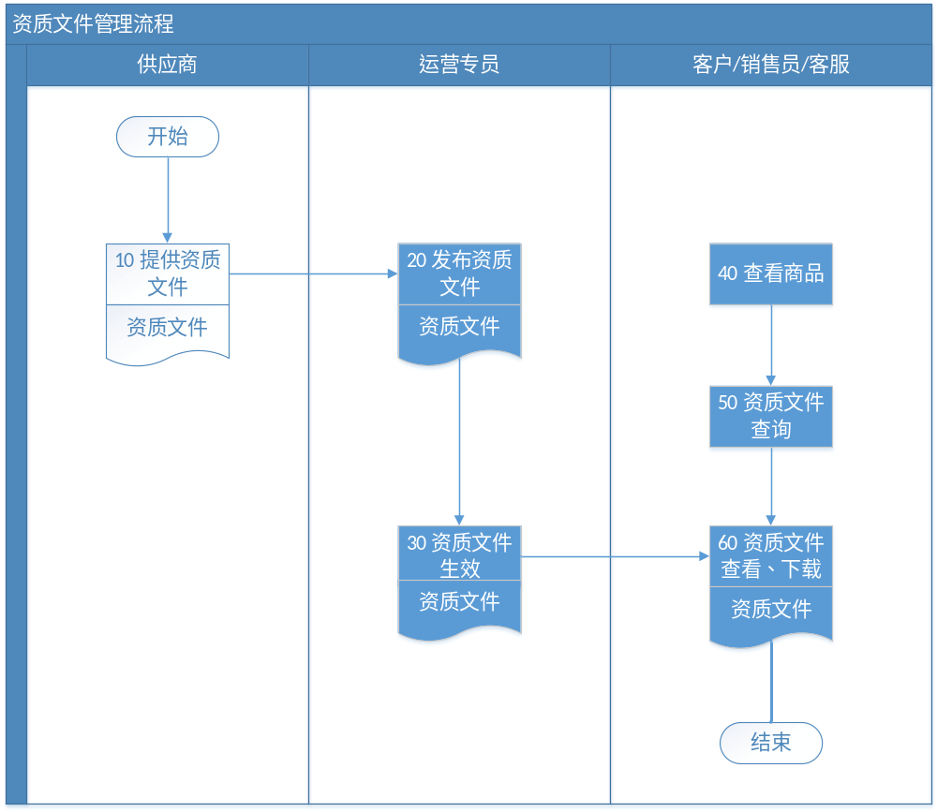

流程步骤说明
编号 | 用户组 | 步骤描述 | 流程说明 | 线上/线下
10 | 供应商 | 提供资质文件 | 供应商提供资质文件给冠硕 | 线下
20 | 运营专员 | 发布资质文件 | 运营专员将资质文件按规则命名好，发布到Hybris文件管理系统（针对到每个商品上传） | 线上
30 | 运营专员 | 资质文件生效 | 资质文件生效 | 线上
40 | 客户/销售员/客服 | 查看商品 | 客户/销售员/客服在Hybris平台浏览查看商品 | 线上
50 | 客户/销售员/客服 | 资质文件查询 | 客户/销售员/客服在商品详细界面点击“资质文件查询”按钮 | 线上
60 | 客户/销售员/客服 | 资质文件查询、下载 | 根据“商品+批号”查看对应的资质文件，用户可以打开、下载 | 线上

资质文件命名规范及维护
- 命名规则
建议：Hybris商品编码+批次号+原文件名
- 运营人员在编辑商品时上传该文档
运营人员在后台进行商品维护时，进入商品文章维护栏目，进行商品相关资料文件的上传；
- 资质文件下载
用户在商品详情页，点击需要下载的文章右侧“下载”按钮，弹出保存路径选择，选择后点击保存，下载完毕。

签署
此文档已经过您的审查与校正,您的签署说明此文档的格式及内容均符合相关要求,特此批准.

适用于 | 文件名称 | Version
Avida Health Pte. Ltd | 冠硕需求规格说明书 | V1.3

甲方：Avida Health Pte. Ltd
冠硕hybris 项目项目组
职务和姓名 | 签署栏 | 日期
项目经理
业务负责人

